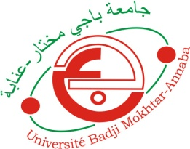
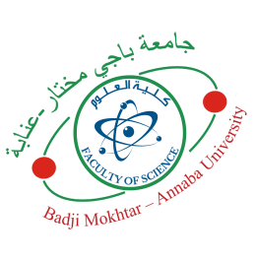
UNIVERSITE BADJI MOKHTAR – ANNABA
FACULTE DES SCIENCES
DEPARTEMENT : Chimie

Domaine : Science de la matiere Fillière : Chimie Spécialité : Chimie physique

Emploi du temps Semestre 3/ Master 2
ANNEE UNIVERSITAIRE 2025/2026

Salle : I7

Horaires  Jours | 08h00-09h30 | 09h45-11h15 | 11h30-13h00 | 14h00-15h30 | 15h45-17h15
Dimanche |  | TD  Protection anti corrosion  Pr SAIFI | Cours  Microstructure et propriétés physiques des solides  Pr. FEDDAOUI | Cours  Protection anti corrosion  Pr SAIFI
Lundi | TD  Technique de caractérisation en chimie du solide  Dr. DADDA | TD  Statistiques et analyse de données | TD  Microstructure et propriétés physiques des solides  Pr. FEDDAOUI | Cours  Défauts et diffusion
Mardi |  | TP  Technique de caractérisation en chimie du solide  Dr. DADDA LABO 26 | TP  Surface et interface. Caractérisation Dr. GEUTTARI | Cours  Surface et interface. Caractérisation  Dr. GEUTTARI | Cours  Statistiques et analyse de données
Mercredi |  | TD  Défauts et diffusion | TD  Surface et interface. Caractérisation  Dr. GEUTTARI | Cours  Introduction aux matériaux composites  Dr. OUCHENANE
Jeudi |  | TP  Protection anti corrosion  Dr. GEUTTARI |  | Cours  Technique de caractérisation en chimie du solide  Dr. DADDA | Cours  Projet bibliographique  Dr. DALI

